【附件】
普通高級中學課程生命教育學科中心104年度辦理全國教師專業成長研習系列
基礎研習-教學資源研發成果發表工作坊 實施計畫
壹、依據
一、100年10月11日臺中（三）字第1000173922號函送十二年國民基本教育實施計畫配套措施
方案5-1「提升高中職教師教學品質實施方案」，自即日起實施。前揭方案報奉行政院100年
9月20日院臺教字第1000103358號核定。
二、依據教育部104年2月25日臺教授國字第1040014268號函辦理。
貳、宗旨
期望增進生命教育教師教學實務層面之討論交流；學科中心亦可檢核教學資源研發成果之實用性，並蒐集與會教師的回饋意見，修正出更適用於各種教學現場之教材與教案。
參、辦理單位
一、指導單位：教育部國民及學前教育署
二、承辦單位：普通高級中學課程生命教育學科中心－國立羅東高級中學
三、協辦單位：國立彰化女中、元智大學
肆、參與對象
一、全國各公私立高中職（含縣立、完全中學）之生命教育授課教師或已取得生命教育第二專長加科登記之教師。
二、對於生命教育議題有興趣之高中職教師。
三、導師。
伍、研習時間、地點
一、南區：104年8月11日（二）至12日（三），國立彰化女子高級中學圖書館演講廳
二、北區：104年8月13日（四）至14日（五），元智大學六館三樓60312教室
陸、研習內容與課程規劃
【請詳見（附表一）】
柒、報名方式
一、參加人員請至「全國教師在職進修資訊網」線上報名，南區場課程代碼：1809606、北區場課程代碼：1809621。
二、報名截止日：104年7月31日（五），名額限定100位，依報名先後順序，額滿即止。
三、如有疑義，請洽生命教育學科中心楊雅筑專任助理，電話：（03）954-0381。
捌、經費
一、本研習所需經費由本學科中心104年度工作計畫核定經費支應。
二、請 貴校惠予參加人員公差假，差旅費依各校規定核支。
玖、注意事項
一、由於停車位有限，請參加人員盡量搭乘大眾運輸工具前往，詳細交通方式請詳見【（附表二）】。
二、為響應環保、節約能源，請自行攜帶環保餐具及環保杯。
三、請自行攜帶筆記本及文具。
拾、參加研習者每場次核發12小時研習時數，當天請務必完成簽到及簽退程序。
（附表一）
普通高級中學課程生命教育學科中心104年度辦理全國教師專業成長研習系列
基礎研習-教學資源研發成果發表工作坊 課程表
【南區第一天】
日期：104年8月11日（週二）至12日（週三）
地點：國立彰化女子高級中學圖書館演講廳
教案報告進行方式：90分鐘可各組自行調整如何分配
- 教案發表50分鐘
- 現場演示20分鐘
- 現場教師討論提問20分鐘
時間 |  | 課程內容 | 主持人／分享者
104  年  8  月  11  日  (二) | 08:30-08:50 | 報到
104  年  8  月  11  日  (二) | 08:50-09:00 | 開場 | 生命教育學科中心主任  國立羅東高中 謝寶珠校長
104  年  8  月  11  日  (二) | 9:00-12:00 | 【專題演講】  十二年國教生命教育課綱核心素養與內涵 | 國立台灣大學哲學系  孫效智教授(課綱委員)
104  年  8  月  11  日  (二) | 12:00-13:00 | 午餐
104  年  8  月  11  日  (二) | 13:00-14:30 | 道德思辨  《臉書要不要臉》 | 主持人：  高雄市立楠梓特殊學校(瑞平分校)黃元廷老師  分享者：  新北市立蘆洲國中錢雅婷老師  臺北市私立惇敘高工吳冠潔老師  桃園市私立復旦高中蔡明芬老師  臺北市滬江高中陳其玲老師
104  年  8  月  11  日  (二) | 14:30-16:00 | 道德思辨  《校園生活》 | 主持人：  新北市立蘆洲國中錢雅婷老師  分享者：  國立臺中一中鄭人文老師  國立嘉義高工王元貞老師  國立新豐高中黃邁慧老師  國立永靖高中陳惠如老師
104  年  8  月  11  日  (二) | 16:10-17:40 | 生命科技倫理  《藥命抉擇》 | 主持人：  國立新豐高中黃邁慧老師  分享者：  國立基隆女中翁育玲老師  高雄市中正高中張芬蘭老師  屏東縣東港高中孫郁荃老師  高雄市立楠梓特殊學校(瑞平分校)黃元廷老師
104  年  8  月  11  日  (二) | 17:40-18:00 | 綜合座談 | 生命教育學科中心  胡敏華主任
104  年  8  月  11  日  (二) | 18:00- | 賦歸／明天見

普通高級中學課程生命教育學科中心104年度辦理全國教師專業成長研習系列
基礎研習-教學資源研發成果發表工作坊 課程表

【南區第二天】
日期：104年8月11日（週二）至12日（週三）
地點：國立彰化女子高級中學圖書館演講廳
教案報告進行方式：90分鐘可各組自行調整如何分配
- 教案發表50分鐘
- 現場演示20分鐘
- 現場教師討論提問20分鐘
時間 |  | 課程內容 | 主持人／分享者
104  年  8  月  12  日  (三) | 08:50-09:10 | 報到
104  年  8  月  12  日  (三) | 09:10-09:30 | 開場 | 生命教育學科中心  胡敏華主任
104  年  8  月  12  日  (三) | 09:30-11:00 | 道德思辨  《環境倫理-明天過後》 | 主持人：  臺南市長榮中學朱美妍老師  分享者：  國立潮州高中張友香老師  國立新化高中張銘宗老師  臺南德光高中郭淑華老師  臺中市宜寧高中林玉純老師
104  年  8  月  12  日  (三) | 11:00-11:10 | 休息
104  年  8  月  12  日  (三) | 11:10-12:10 | 【專題演講】  從器官移植淺談倫理思辨 | 中國醫藥大學  牛惠之 副教授
104  年  8  月  12  日  (三) | 12:10-13:30 | 午餐
104  年  8  月  12  日  (三) | 13:30-15:00 | 生命科技倫理  《網路照妖鏡》 | 主持人：  國立新化高中張銘宗老師  分享者：  臺北市木柵高工簡丞佐老師  新北市林口國中葉美玲老師  雲林縣正心中學鄭春綉老師  國立金門高中楊佳佳老師
104  年  8  月  12  日  (三) | 15:00-15:10 | 休息
104  年  8  月  12  日  (三) | 15:10-16:40 | 哲學與人生  《我是蘇格拉底》 | 主持人：  雲林縣正心中學鄭春綉老師  分享者：  高雄市鼓山高中謝依樺老師  臺南市長榮中學朱美妍老師  臺南市立佳里國中蔡月芬老師
104  年  8  月  12  日  (三) | 16:40-17:00 | 綜合座談 | 生命教育學科中心  胡敏華主任
104  年  8  月  12  日  (三) | 17:00- | 賦歸／明天見

普通高級中學課程生命教育學科中心104年度辦理全國教師專業成長研習系列
基礎研習-教學資源研發成果發表工作坊 課程表
【北區第一天】
日期：104年8月13日（週四）至14日（週五）
地點：元智大學
教案報告進行方式：90分鐘可各組自行調整如何分配
- 教案發表50分鐘
- 現場演示20分鐘
- 現場教師討論提問20分鐘
時間 |  | 課程內容 | 講師/主持人
103  年  8  月  13  日  (四) | 08:20-08:40 | 報到
103  年  8  月  13  日  (四) | 08:40-09:00 | 開場 | 生命教育學科中心主任  國立羅東高中 謝寶珠校長
103  年  8  月  13  日  (四) | 09:00-10:30 | 道德思辨  《臉書要不要臉》 | 主持人：  國立金門高中楊佳佳老師  分享者：  新北市立蘆洲國中錢雅婷老師  臺北市私立惇敘高工吳冠潔老師  桃園市私立復旦高中蔡明芬老師  臺北市滬江高中陳其玲老師
103  年  8  月  13  日  (四) | 10:30-10:40 | 休息
103  年  8  月  13  日  (四) | 10:40-12:10 | 生命科技倫理  《網路照妖鏡》 | 主持人：  臺南德光高中郭淑華老師  分享者：  臺北市木柵高工簡丞佐老師  新北市林口國中葉美玲老師  雲林縣正心中學鄭春綉老師  國立金門高中楊佳佳老師
103  年  8  月  13  日  (四) | 12:10-13:30 | 午餐
103  年  8  月  13  日  (四) | 13:30-15:00 | 道德思辨  《環境倫理-明天過後》 | 主持人：  桃園市私立復旦高中蔡明芬老師  分享者：  國立潮州高中張友香老師  國立新化高中張銘宗老師  臺南德光高中郭淑華老師  臺中市宜寧高中林玉純老師
103  年  8  月  13  日  (四) | 15:00-15:10 | 休息
103  年  8  月  13  日  (四) | 15:10-16:10 | 【專題演講】  從器官移植淺談倫理思辨 | 中國醫藥大學  牛惠之 副教授
103  年  8  月  13  日  (四) | 16:10-16:30 | 綜合座談 | 生命教育學科中心  胡敏華主任
103  年  8  月  13  日  (四) | 16:30- | 賦歸

普通高級中學課程生命教育學科中心104年度辦理全國教師專業成長研習系列
基礎研習-教學資源研發成果發表工作坊 課程表

【北區第二天】
日期：104年8月13日（週四）至14日（週五）
地點：元智大學
教案報告進行方式：90分鐘可各組自行調整如何分配
- 教案發表50分鐘
- 現場演示20分鐘
- 現場教師討論提問20分鐘
時間 |  | 課程內容 | 講師/主持人
103  年  8  月  14  日  (五) | 08:20-08:40 | 報到
103  年  8  月  14  日  (五) | 08:40-09:00 | 開場 | 生命教育學科中心執行秘書  國立羅東高中 胡敏華主任
103  年  8  月  14  日  (五) | 09:00-10:30 | 哲學與人生  《我是蘇格拉底》 | 主持人：  國立嘉義高工王元貞老師  分享者：  高雄市鼓山高中謝依樺老師  臺南市長榮中學朱美妍老師  臺南市立佳里國中蔡月芬老師
103  年  8  月  14  日  (五) | 10:30-10:40 | 休息
103  年  8  月  14  日  (五) | 10:40-12:10 | 生命科技倫理  《藥命抉擇》 | 主持人：  高雄市鼓山高中謝依樺老師  分享者：  國立基隆女中翁育玲老師  高雄市中正高中張芬蘭老師  屏東縣東港高中孫郁荃老師  高雄市立楠梓特殊學校(瑞平分校)黃元廷老師
103  年  8  月  14  日  (五) | 12:10-13:30 | 午餐
103  年  8  月  14  日  (五) | 13:30-15:00 | 道德思辨  《校園生活》 | 主持人：  高雄市中正高中張芬蘭老師  分享者：  國立台中一中鄭人文老師  國立嘉義高工王元貞老師  國立新豐高中黃邁慧老師  國立永靖高中陳惠如老師
103  年  8  月  14  日  (五) | 15:00-15:10 | 休息
103  年  8  月  14  日  (五) | 15:10-16:10 | 【專題演講】美感四說 | 國立臺灣師範大學 美術學系  陳瓊花教授
103  年  8  月  14  日  (五) | 16:10-16:30 | 綜合座談 | 生命教育學科中心  胡敏華主任
103  年  8  月  14  日  (五) | 16:30- | 賦歸
（附表二）
普通高級中學課程生命教育學科中心104年度辦理全國教師專業成長研習系列
基礎研習-教學資源研發成果發表工作坊 交通方式
【南區】
日期：104年8月11日（週二）至12日（週三）
地點：彰化女子高級中學圖書館演講廳
開車：
北上 | 1.從彰化交流道下交流道，接中華路，再接中山路轉光復路
北上 | 2.沿省道中山路，轉光復路
南下 | 1.沿省道中山路，過中山國小轉光復路
南下 | 2.從快官交流道下交流道接快速道路，轉彰南路再轉中山路，過中山國小轉光復路
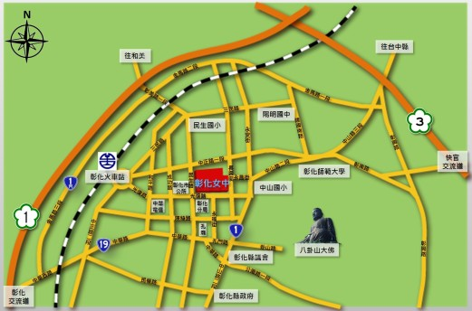
搭車: | 從彰化火車站下車沿光復路步行約10分鐘
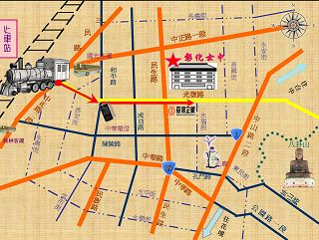
（附表二）
普通高級中學課程生命教育學科中心104年度辦理全國教師專業成長研習系列
基礎研習-教學資源研發成果發表工作坊 交通方式
【南區】
日期：104年8月11日（週二）至12日（週三）
地點：彰化女子高級中學圖書館演講廳
停車資訊
1.光復路左轉民生路（位於彰化市公所正後方），約90公尺處的左手邊處。
2.彰化女中對面的台灣企銀停車場。
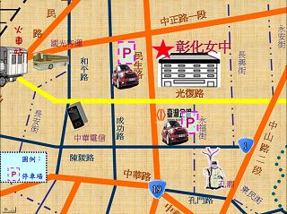
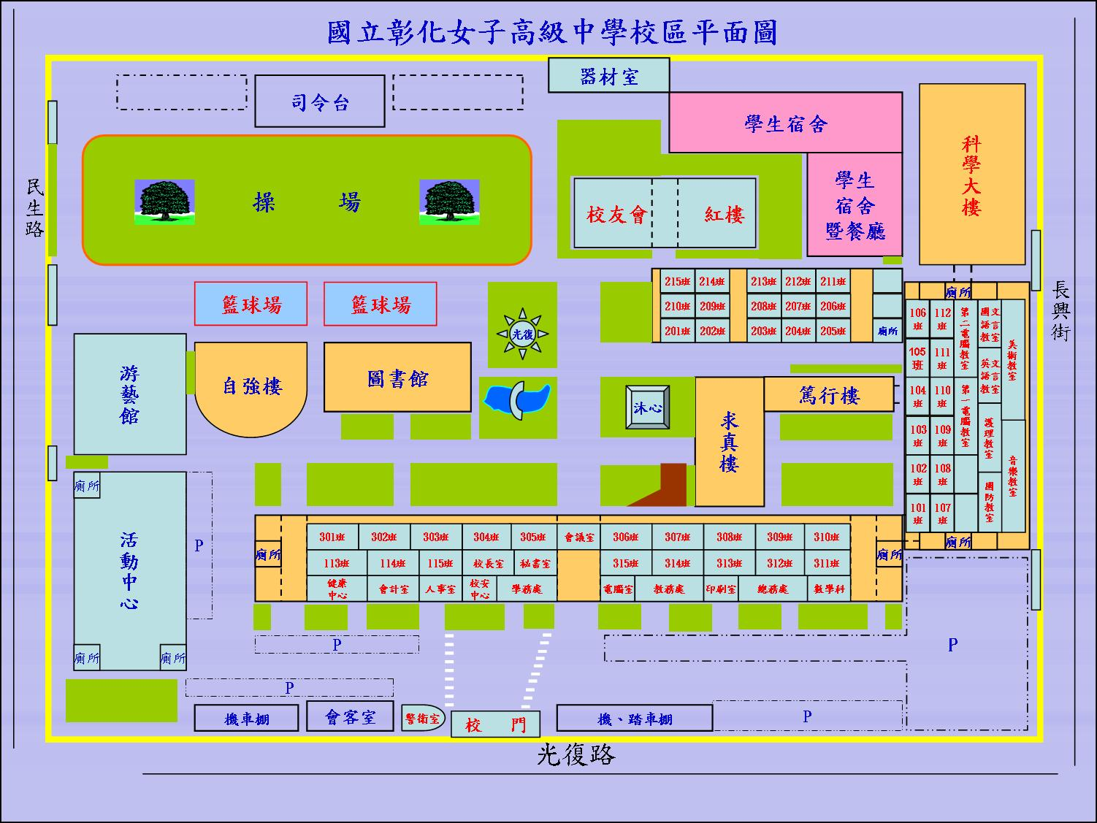
（附表二）
普通高級中學課程生命教育學科中心104年度辦理全國教師專業成長研習系列
基礎研習-教學資源研發成果發表工作坊 交通指引
【北區】元智大學交通指引
日期：104年8月13日（週四）至14日（週五）
地點：元智大學六館三樓60312教室
◎搭乘火車
南下→內壢車站 | 可搭通勤電車至內壢車站下車(或搭對號快車至中壢或桃園車站下車再換搭通勤電車或公車)。
北上→內壢車站 | 新竹以北，可搭通勤電車至內壢車站下車(或搭對號快車至中壢或桃園車站下車再換搭通勤電車或公車)。
內壢站→元智大學 | 往北(右)步行約五分鐘，則可看見中華路與遠東路口有元智大學指示牌，右轉過平交道，再沿右邊步行約十分鐘即可抵達。
台鐵電聯車發車時刻表 | ☆台北到內壢站通勤電車全票：新台幣51元。  ★新竹到內壢站通勤電車全票：新台幣63元。
◎搭乘公車
155(原中壢5甲)、  156(原中壢5乙)路公車 | 在中壢車站搭乘155、156路桃園客運直接坐到元智大學內。
1路公車 | 在中壢或桃園車站搭乘1路桃園客運，在元智大學站（中壢往桃園）或內壢火車站（桃園往中壢）下車，再沿中華路往桃園方向前行至遠東路與中華路交叉口，右轉過平交道，再沿右邊步行約十分鐘即可抵達。
◎自行開車
北上→中壢交流道 | 高速公路：過中壢/新屋交流道後，靠右線行駛，準備在中壢  交流道（58公里出口）下高速公路。
南下→中壢交流道 | 高速公路：過中壢休息站（約54公里處）後，靠右線行駛，準備在中壢交流道（56公里出口）下高速公路。
中壢交流道→元智大學 | 下高速公路後順路直行約3.6公里後銜接台一線省道（即中華路）左轉往桃園方向行駛，前行約2公里後會經過內壢火車站。過內壢火車站後約五百公尺，可看見中華路與遠東路口之元智大學路標，右轉過平交道，沿右邊前行約五百公尺距離，左邊即是元智大學。
內壢交流道→元智大學 | 行高速公路南下五十六公里，或北上五十七公里處，下內壢交流道，經縱貫公路往桃園方向，過內壢火車站後按路標指示右轉。
南桃園交流道→元智大學 | 行高速公路下南桃園交流道，往南經文中路、龍壽街，或往北走國際路均可至縱貫公路右轉，往中壢方向按路標指示左轉。

（附表二）
普通高級中學課程生命教育學科中心104年度辦理全國教師專業成長研習系列
基礎研習-教學資源研發成果發表工作坊 交通指引
【北區】元智大學校園導覽圖(可參考校方網站http://goo.gl/40w9mq)
日期：104年8月13日（週四）至14日（週五）
地點：元智大學六館三樓60312教室
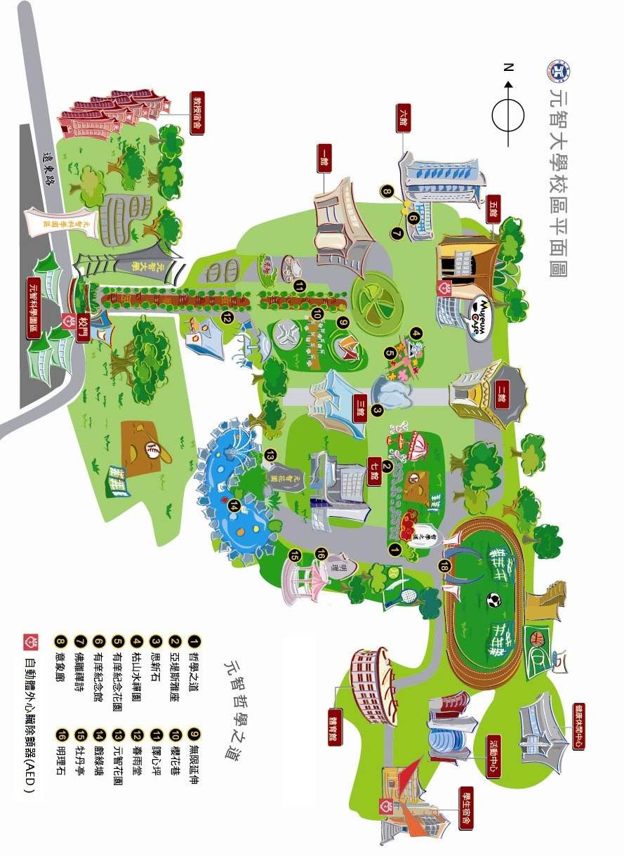
（附表三）
一、生命教育學科中心學校104年度諮詢委員名單：
姓名 | 服務單位/職稱
孫效智 | 國立臺灣大學/哲學系教授 *課綱委員
葉寶貴 | 國立臺灣大學生命教育師培班/講師
牛惠之 | 中國醫藥大學/副教授
張景媛 | 私立慈濟大學/教育研究所教授
辜琮瑜 | 法鼓學校財團法人法鼓文理學院/校長室助理研究員
張淑美 | 高雄師範大學 教育學系/教授
傅麗玉 | 國立清華大學 師資培育中心/教授
馮朝霖 | 國立政治大學 教育學系/教授
游文聰 | 國立陽明高級中學/校長
錢永鎮 | 臺中市私立曉明女子高級中學/學務主任 *課綱委員
陳海珊 | 花蓮縣私立海星高級中學/宗輔主任
連監堯 | 新竹市私立磐石高級中學/輔導主任
何軒盛 | 國立新竹高級中學/學務主任
傅皓政 | 中國文化大學哲學系/副教授
二、生命教育學科中心學校104年度種子教師名單：
姓名 | 服務學校
謝依樺 | 國立鼓山高中
朱美妍 | 臺南長榮中學
蔡月芬 | 臺南佳里國中
簡丞佐 | 臺北木柵高工
葉美玲 | 新北市林口國中
鄭春綉 | 雲林正心中學
楊佳佳 | 國立金門高中
翁育玲 | 國立基隆女中
張芬蘭 | 高雄中正高中
黃元廷 | 高雄楠梓特殊學校(瑞平分校)
孫郁荃 | 屏東東港高中
錢雅婷 | 新北市蘆洲國中
吳冠潔 | 台北市惇敘工商
蔡明芬 | 桃園市私立復旦高中
陳其玲 | 臺北市滬江高中
鄭人文 | 國立台中一中
王元貞 | 國立嘉義高工
黃邁慧 | 國立新豐高中
陳惠如 | 國立永靖高工
張友香 | 國立潮州高中
張銘宗 | 國立新化高中
郭淑華 | 臺南市德光高中
林玉純 | 臺中市宜寧高中

